2025-2026学年第二学期高一数学备课组3月26日集体备课活动
一、活动主题：“两角和与差的正切、二倍角的三角函数”教学研讨
二、活动方案
活动时间：3月26日， 星期四上午9：00~10：30
参加人员：高一数学备课组教师
活动地点：高一年级会议室
活动流程：
1、签到
2、周国溢老师：“两角和与差的正切、二倍角的三角函数”的教学目标、教学建议
3、郑必强主任总结
三、活动材料
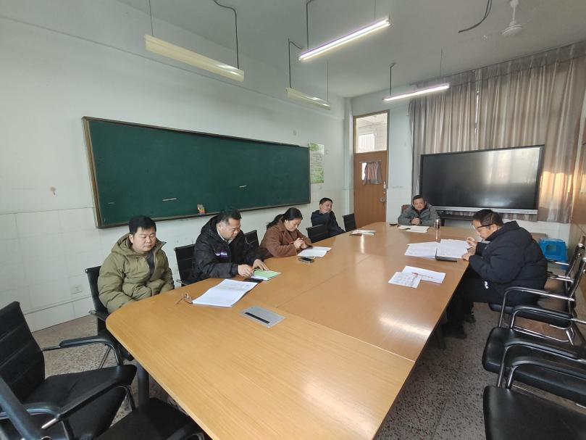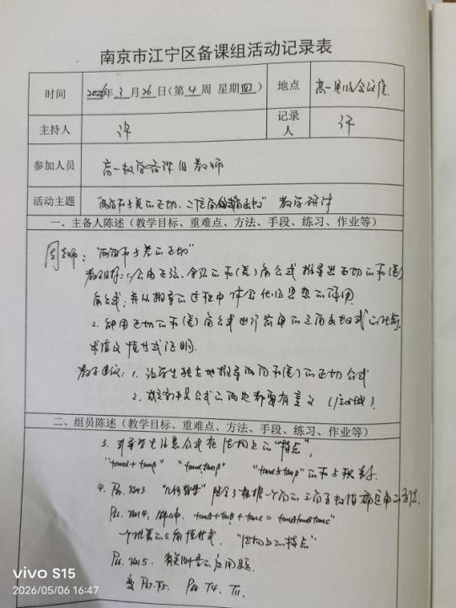
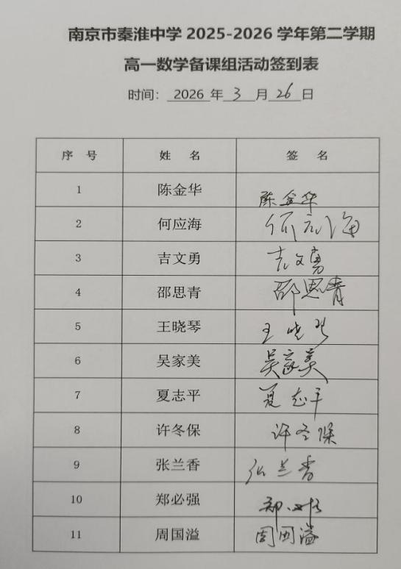
四、活动小结
通过今天的集体备课研讨活动，使我们明确了下周的教学内容（两角和与差的正切、二倍角的三角函数）的教学目标，重难点等，为下周两角和与差的正切、二倍角的三角函数的教学夯实基础。

